Инструкция по работе с калькулятором “Водоснабжение”.
Оглавление
Расчет с прибором учета 2
Расчет с прибором учета и расчетом расхода 3
Расчет без прибора учета 7

Установленный тариф на 2018 год составляет 38.01 тенге с установленным прибором учета. Тариф без прибора учёта 57.04 тенге. Общая стоимость рассчитывается исходя из месячного расхода на воду.

Выберите пункт “С прибором учета” если в квартире/доме установлены счетчики, или пункт “Без прибора учета” если счетчики в квартире/доме не установлены.

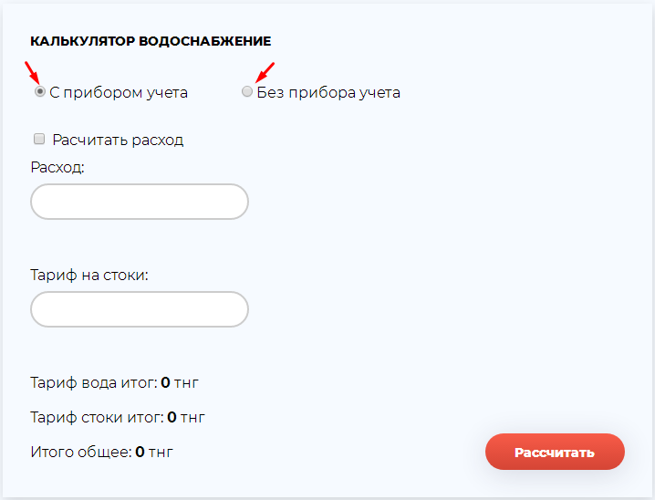
Рисунок 1- Пункт “С прибором учета”

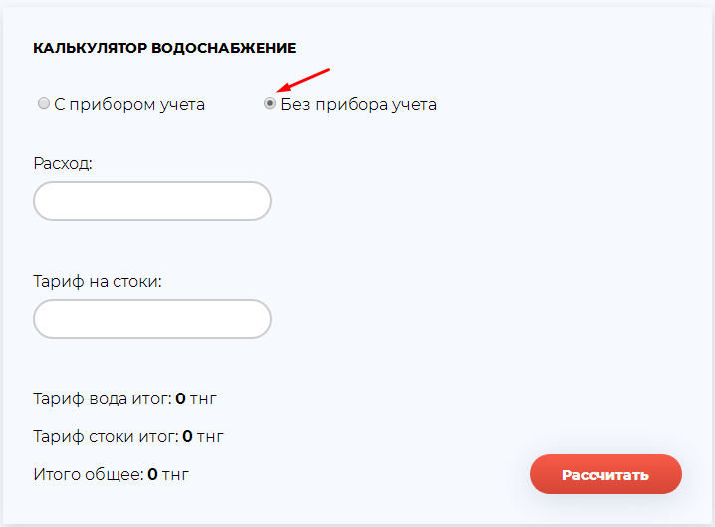
Рисунок 2 – Пункт “Без прибора учета”

Расчет с прибором учета
На квитанции уже указан расход на воду, поэтому вы может просто его указать, не делая расчет стоков.
1 . Указать расход (указан на квитанции)
2. Указать тариф на стоки (указан на квитанции)
3. Нажимаем вычислить
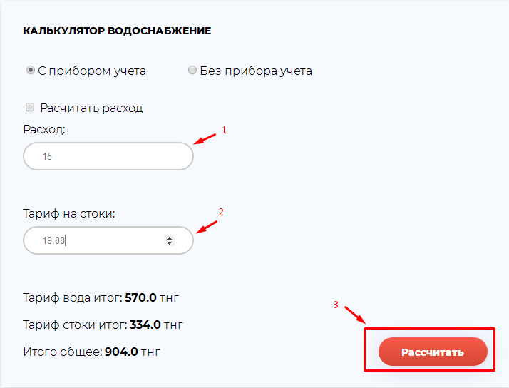
Формулы вычисления :
Тариф вода итог: Тариф * расход = Нв
38.01 * 15 = 570.0 тнг.
Тариф на воду фиксирован и составляет 38.01 тнг.
Тариф на стоки :Тариф * расход * НДС 12 = Нс
19.88 * 15 * 12% = 334.0 тенге
Итого общее: Нв + Нс = Но
570.0 + 334.0 = 904.0 тнг
Нв- начисление вода
Нс – начисление стоки
Но – начисление общее

Расчет с прибором учета и расчетом расхода

Поставьте галочку на пункт “Рассчитать расход” если ходите посчитать месячный расход воды, выберите количество счетчиков установленных в квартире/доме и заполните в них информацию по предыдущим и текущим показаниям (указаны в квитанции).
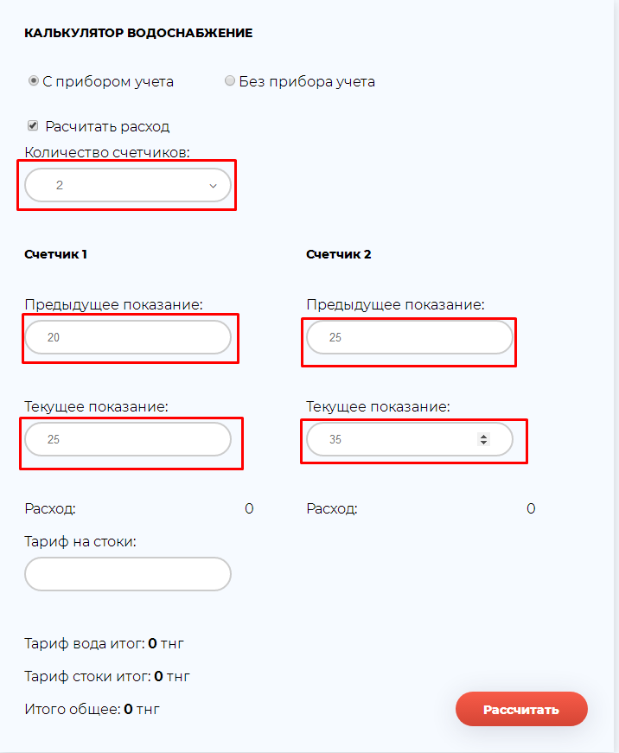
Рисунок 3 – Пункт “Рассчитать расход”

Стоки рассчитываются по расходу. Тариф на стоки вводится вручную (указан в квитанции).
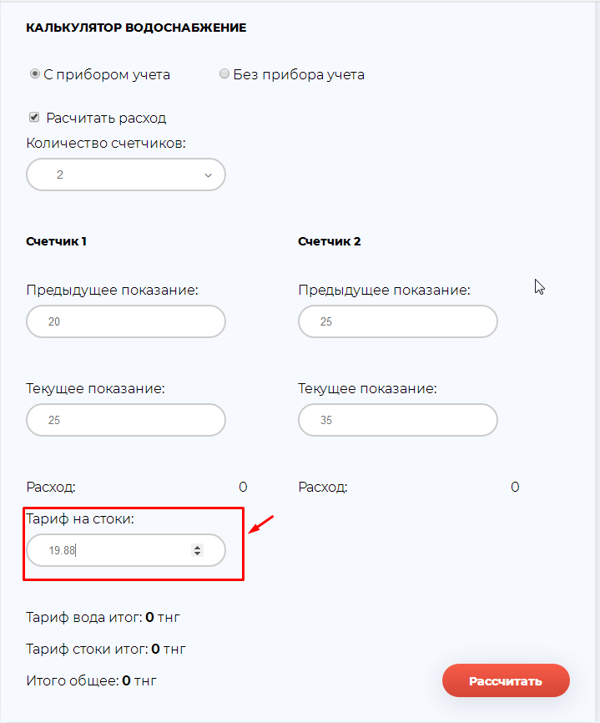
Рисунок 4 – Тариф на стоки

Жмем кнопку рассчитать
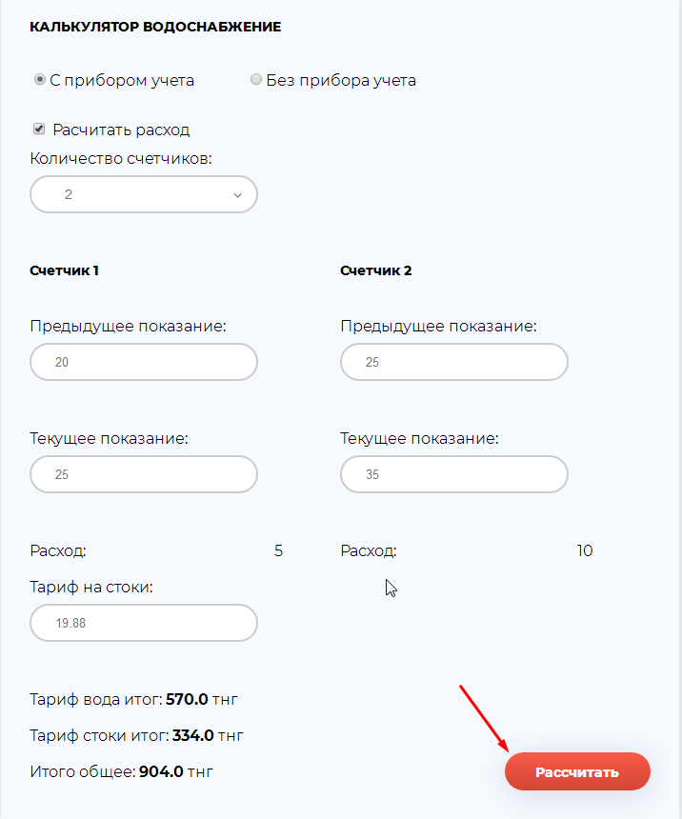
Рисунок 5- Расчет с вычислением расходов
Расчет расхода по счетчикам: 25 – 20 = 5. 35-25=10
Общ расход = 5 + 10 = 15
Где :Тп – Пп = Р.
Счетчик 1 + счетчик 2 = Общ расход
Тп – текущее показание
Пп- предыдущее показание

Тариф вода итог: Тариф * расход = Нв
38.01 * 15 = 570.0 тнг.
Тариф на воду фиксирован и составляет 38.01 тнг.
Тариф на стоки :Тариф * расход * НДС 12 = Нс
19.88 * 15 * 12% = 334.0 тенге
Итого общее: Нв + Нс = Но
570.0 + 334.0 = 904.0 тнг
Нв- начисление вода
Нс – начисление стоки
Но – начисление общее

Расчет без прибора учета
1 . Указать расход (указан на квитанции)
2. Указать тариф на стоки (указан на квитанции)
3. Нажимаем вычислить

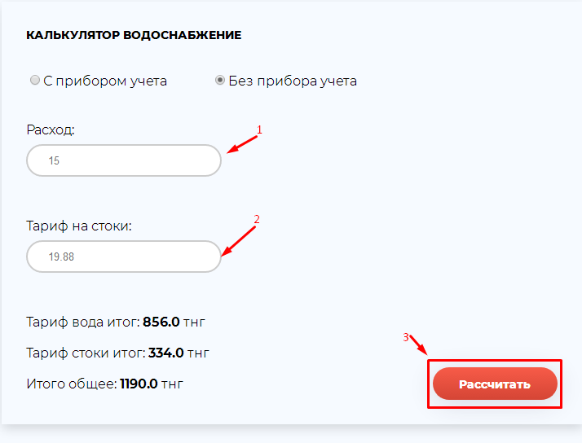
Тариф в домах, где не установлен прибор учета составляет 57.04 тенге.
Исходя из этого расчет будет следующим
Тариф вода итог: Тариф * расход = Нв
57.04 * 15 = 856.0 тнг.
Тариф на воду в домах где не установлен прибор учета составляет 57.04тнг.
Тариф на стоки :Тариф * расход * НДС 12 = Нс
19.88 * 15 * 12% = 334.0 тенге
Итого общее: Нв + Нс = Но
856.0 + 334.0 = 1190.0 тнг
Нв- начисление вода
Нс – начисление стоки
Но – начисление общее

